[震惊！“表观遗传学饮食” 发明者研究频遭质疑，癌症预防成果真假几何？](https://mp.weixin.qq.com/s?__biz=Mzk0OTY1MDkwOQ==&mid=2247486401&idx=1&sn=605dff36fe9c40347e955405bbe22057&chksm=c2137668152d9808a0ff5bb91eee77b6eee4ad19511659856ef240647e571b16bebf1964247b&scene=126&sessionid=1743354647)

原创  sleuth[Research Integrity](javascript:void(0);)2025-03-24 22:52:20新加坡



Research Integrity

美国阿拉巴马大学伯明翰分校（UAB）的杰出教授 Trygve Tollefsbol，也是 “表观遗传学饮食” 的发明者。2011 年，Tollefsbol 的实验室创造了 “表观遗传学饮食” 这一术语，它指一类生物活性饮食化合物，如西兰花中的异硫氰酸盐、大豆中的染料木黄酮、红葡萄中的白藜芦醇等常见食物中的成分，这些成分能改变表观基因组，带来有益健康效果，可通过调节 DNA 甲基转移酶、组蛋白脱乙酰酶等表观遗传修饰酶以及某些非编码 RNA 抑制肿瘤进展。相关研究成果发表在多个杂志上。

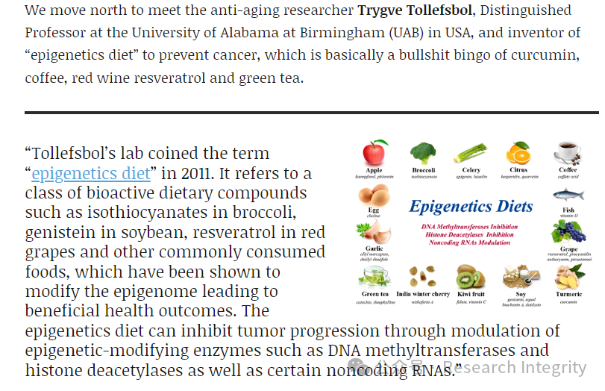

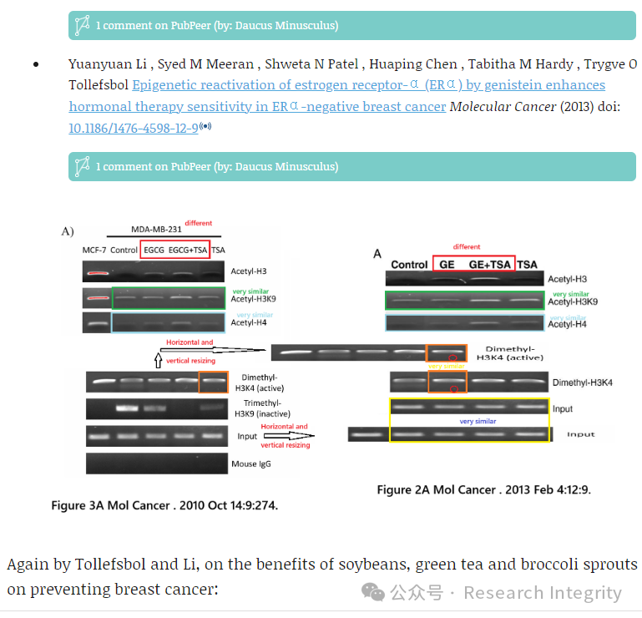

Tollefsbol 及其学生 Yuanyuan Li（现马里兰大学助理教授）发表了多篇论文，证实绿茶和大豆能预防乳腺癌。比如 2010 年发表于《Molecular Cancer》的研究，阐述了绿茶多酚和组蛋白脱乙酰酶抑制剂联合对雌激素受体 -α（ERα）阴性乳腺癌细胞中 ERα 的协同表观遗传激活作用；2013 年发表于同一杂志的研究，表明染料木黄酮对 ERα 的表观遗传激活增强了 ERα 阴性乳腺癌的激素治疗敏感性等。

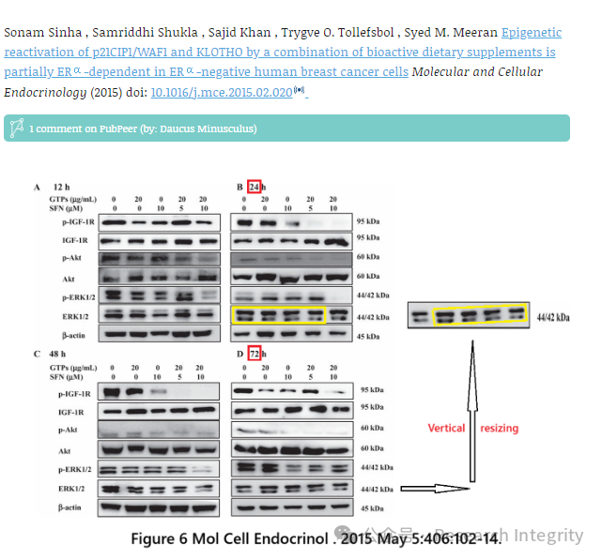

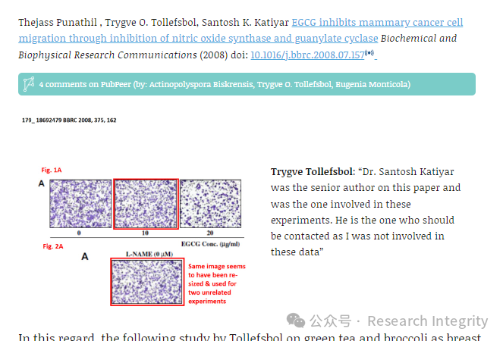

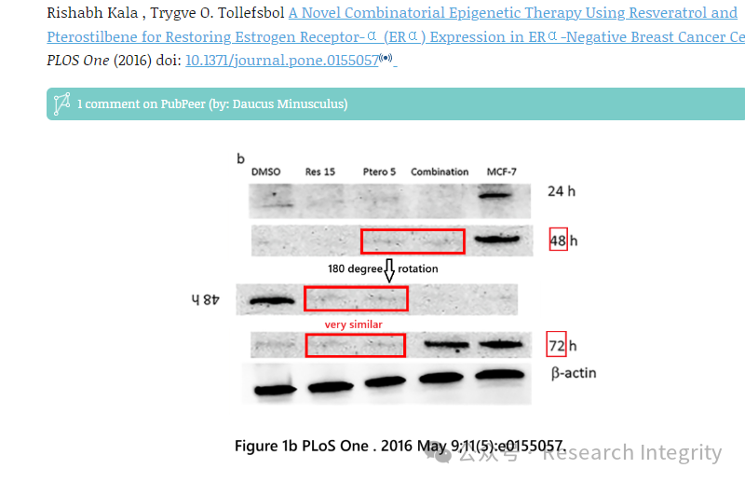

然而，这些研究也遭到了质疑。网友 Daucus Minusculus 等在 PubPeer 上对多篇论文提出疑问，如 2015 年关于红酒的研究存在凝胶条带重复问题，还有论文的加载对照似乎并非来自同一凝胶等。2018 年，UAB 教授 Tollefsbol 参与的一篇论文被撤回，该论文由 Vijayalakshmi Nandakumar 等人发表于《Carcinogenesis》，经调查，因原始数据和记录缺失、缺乏验证实验、样本及处理标识模糊等问题被撤回，涉事者为 UAB 皮肤科教授 Santosh Katiyar，2017 年 5 月 UAB 将其开除并要求撤回其二十篇论文，到 2019 年 1 月，Retraction Watch 报道 Katiyar 已有 12 篇论文被撤回。不过 Tollefsbol 称自己与该论文无关。此外，Tollefsbol 关于绿茶和西兰花防癌的研究中，最后一作者 Syed Meeran 曾是 Tollefsbol 和涉事者 Katiyar 的学生，且他们曾有至少 2 篇论文被撤回。尽管研究存在争议，但 “表观遗传学饮食” 相关研究在癌症预防领域仍引发广泛关注，其成果的可靠性还需进一步验证和探讨 。

**来源：公众号Research Integrity，转载请注明出处，若没注明学术诚信公众号出处，构成侵权。后台联系客服微信：BikElisabeth**

免责声明：

质疑信息来源于Pubpeer，提及人名均为音译

对于文章内容的真实性、完整性、及时性

本公众号不做任何保证或承诺，仅供读者参考

未经授权禁止转载！

转载请勿更改原文内容及格式！

如有转载需求或合作事宜

可添加下方客服微信或推送邮件到researchintegrity@qq.com

